БАЗОВОЕ ДЗ
1.Установка и запуск СУБД Postgre. Создание таблицы user на сервере TEST с тремя столбцами
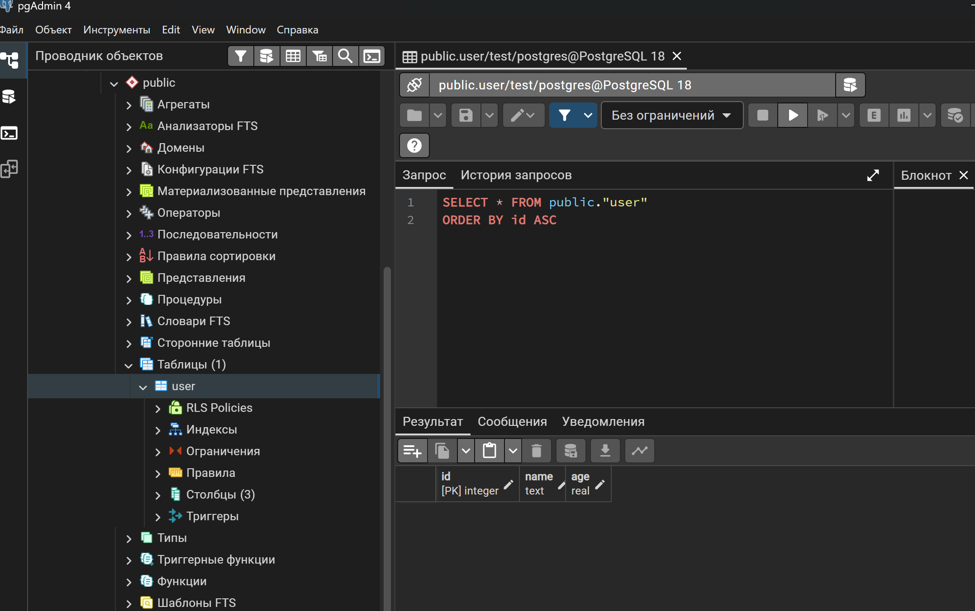
2 Подключение к таблице без ошибок (Настройка окружения и подключение к базе))
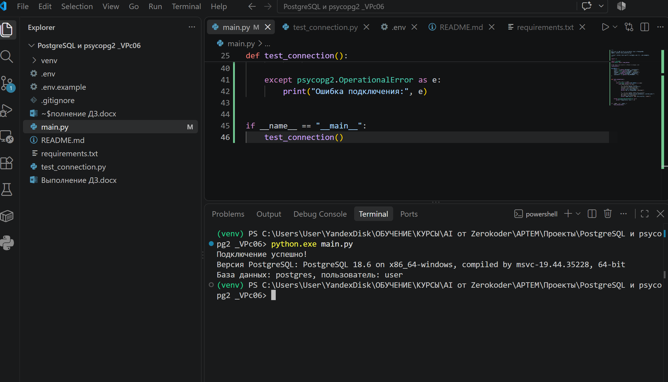

3. Работа с драйвером
РРабота main.py как примера работы с драйвером
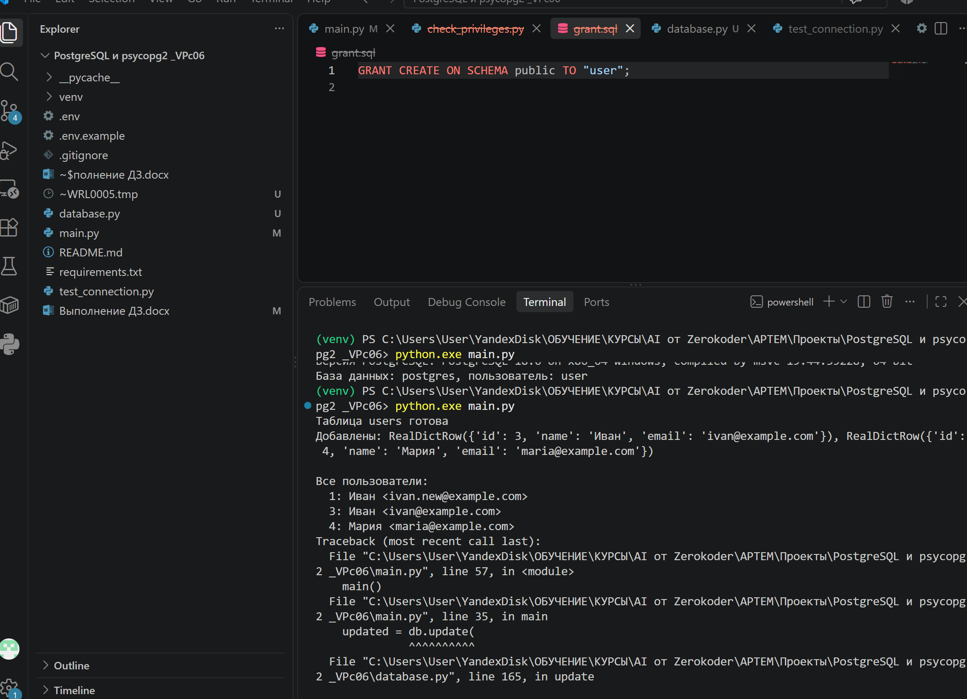

СРЕДНЕЕ ЗАДАНИЕ
4. В public создать 2 таблицы
CREATE TABLE IF NOT EXISTS users (
id SERIAL PRIMARY KEY,
name TEXT NOT NULL,
age INT CHECK (age >= 0)
);

CREATE TABLE IF NOT EXISTS orders (
id SERIAL PRIMARY KEY,
user_id INT NOT NULL REFERENCES users(id) ON DELETE CASCADE,
amount NUMERIC(10,2) NOT NULL,
created_at TIMESTAMP DEFAULT NOW()
);

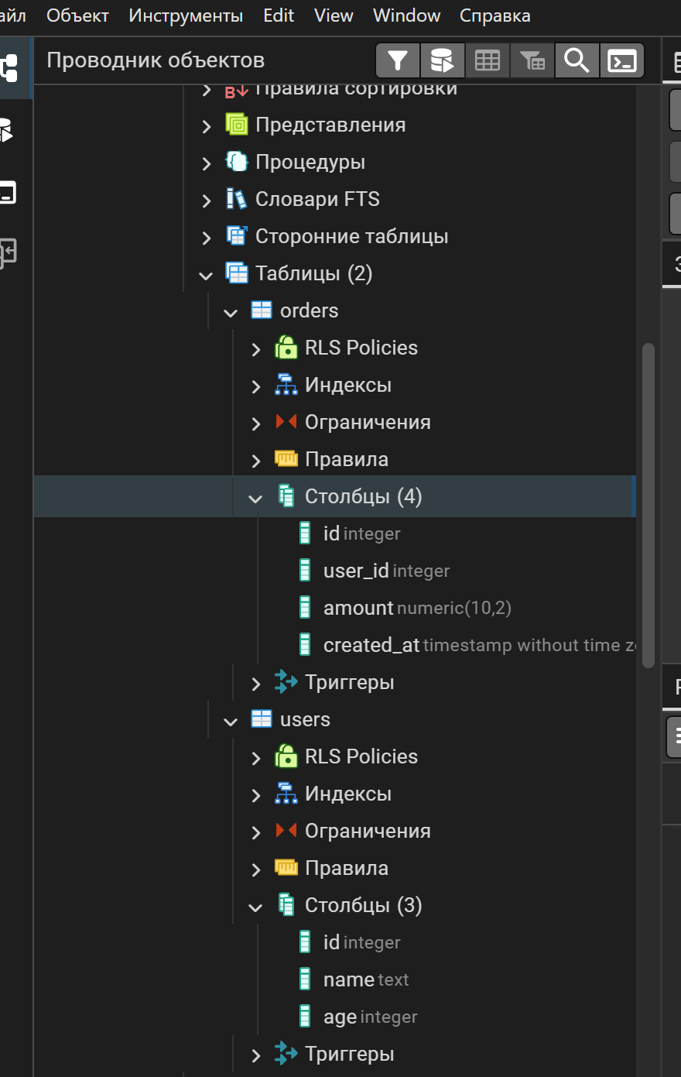

5. Добавил через код ≥3 пользователей и ≥2 заказов (у разных пользователей).
Используйте параметризованные запросы (%s) и транзакции (with conn:).
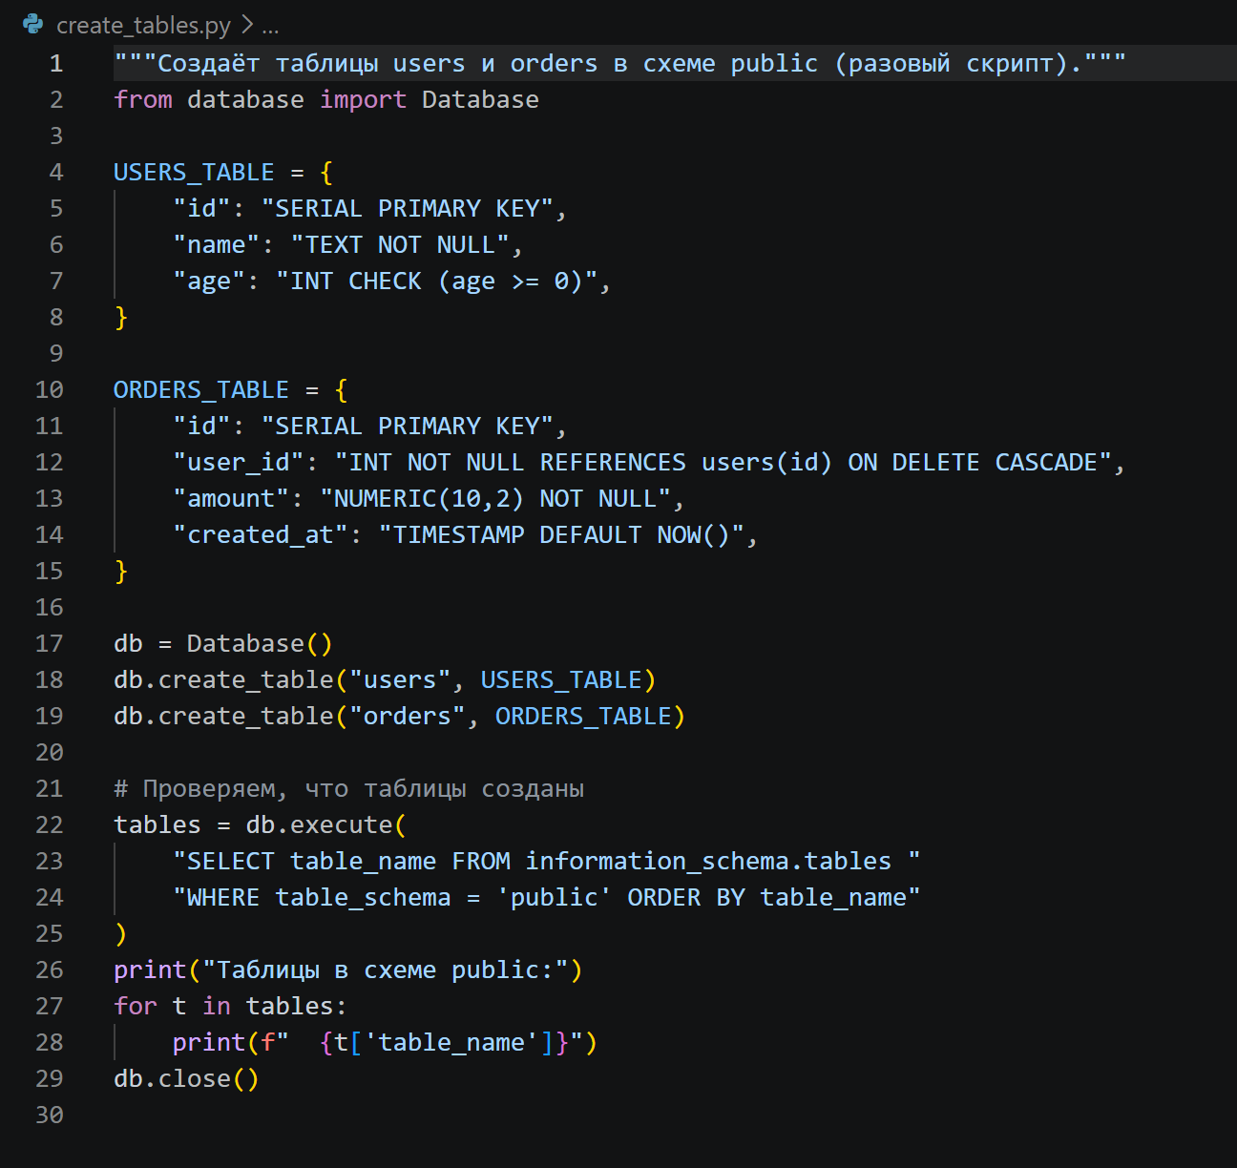
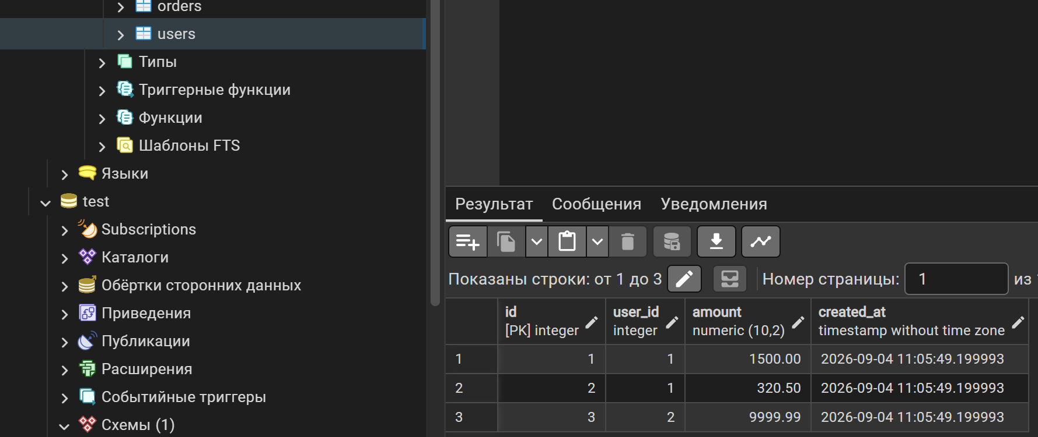
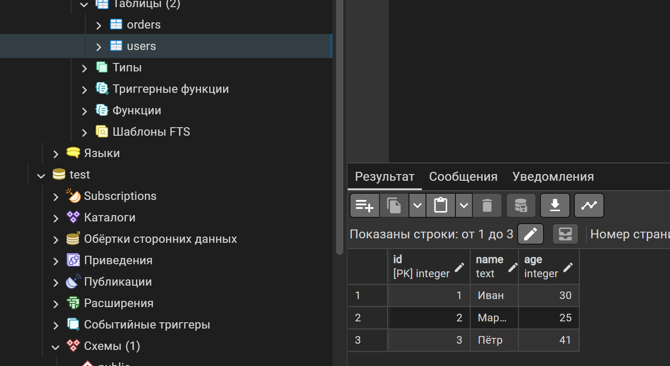

6. Сделал агрегирующий запрос: сумма заказов по каждому пользователю.
Показать всех пользователей, даже без заказов (LEFT JOIN), отсортировать по сумме по убыванию
Вывел результат в консоль в читабельном виде (например, Имя — 1250.00)
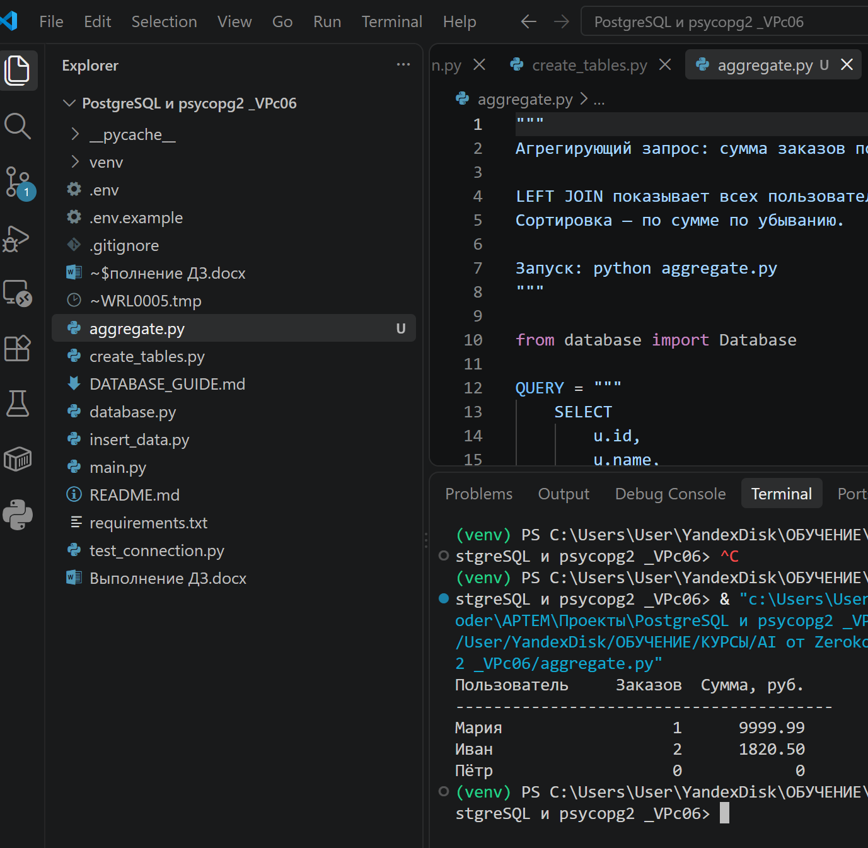
7. Обработка исключения (подсказка: psycopg2.Error) и гарантированное закрытие соединения.
Итого:
db = None
try:
db = Database()
rows = db.execute(QUERY)
# ... вывод результата
except psycopg2.Error as e:
# любые ошибки PostgreSQL — с кодом ошибки (e.pgcode) и сообщением сервера
print(f"Ошибка базы данных [{e.pgcode}]: {e.pgerror or e}")
except ConnectionError as e:
# не удалось установить соединение
print(f"Ошибка подключения: {e}")
finally:
if db is not None:
db.close() # гарантированное закрытие даже при исключении

8. вынести соединение и CRUD в postgres_driver.py (класс с методами create_tables, add_user, add_order, get_user_totals), а в main.py показать пример использования

